POZDRAVLJEN DRAGI UČENEC, UČENKA!

Ustvarjamo iz slanega testa: OKRASKI ZA JELKO

PRIPOMOČKI:
- skleda,
- kozarec s katerim bomo odmerili sestavine

SESTAVINE:
- 2 kozarca moke,
- 1 kozarec soli,
- 1 kozarec vode,
- kapljica olja

KAKO PRIPRAVIŠ SLANO TESTO?
V skledi zmešaj vse sestavine in z rokami zamesi testo. Med gnetenjem lahko v testo dodaš še barvo (jedilno ali tempero).
Ko je testo pripravljeno, domišljiji pusti prosto pot.

Ustvarjaš lahko z modelčki za piškote in izdelaš okraske. Če želiš okraske obesiti na jelko, jih takoj, ko jih izrežeš, preluknjaj z leseno palčko (ražnjič), ali z zobotrebcem.

Izdelke posuši na zraku, kar traja kar nekaj časa, ali pa v pečici (ventilacijska pečica na 180° c približno 20 min).
Ko so suhi ali ohlajeni, jih lahko po želji še pobarvaš in skozi luknjico potegneš nit in zavozlaš. Okrasek je pripravljen za obesiti na jelko.
Nekaj idej …

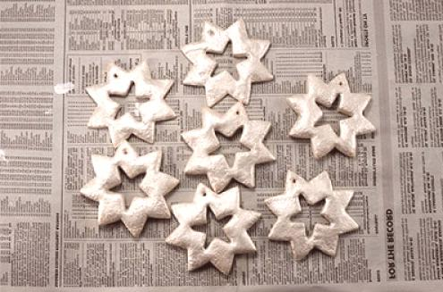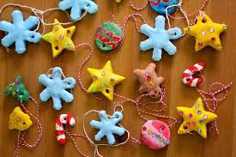

Lep popoldan ti želim!

